ΔΕΛΤΙΟ ΤΥΠΟΥ – ΕΡΕΥΝΑ ΕΕ ΓΙΑ ΤΗΝ ΕΞΑΠΛΩΣΗ ΛΑΓΟΚΕΦΑΛΟΥ ΣΤΗΝ ΜΕΣΟΓΕΙΟ
ΝΙΚΟΣ ΛΑΝΤΖΑΝΑΚΗΣ ΑΝΤΙΔΗΜΑΡΧΟΣ ΣΗΤΕΙΑΣ
Μετά από επαφές που είχαμε στις Βρυξέλλες με επιστημονική ομάδα της Ευρωπαϊκής Ένωσης που ασχολείται με τις περιβαλλοντικές επιπτώσεις από την κλιματική αλλαγή και χρησιμοποιεί αλγόριθμους και δεδομένα σε συστήματα big data σας παρουσιάζουμε τα αποτελέσματα της έρευνας που αφορά την εξάπλωση του λαγοκέφαλου.

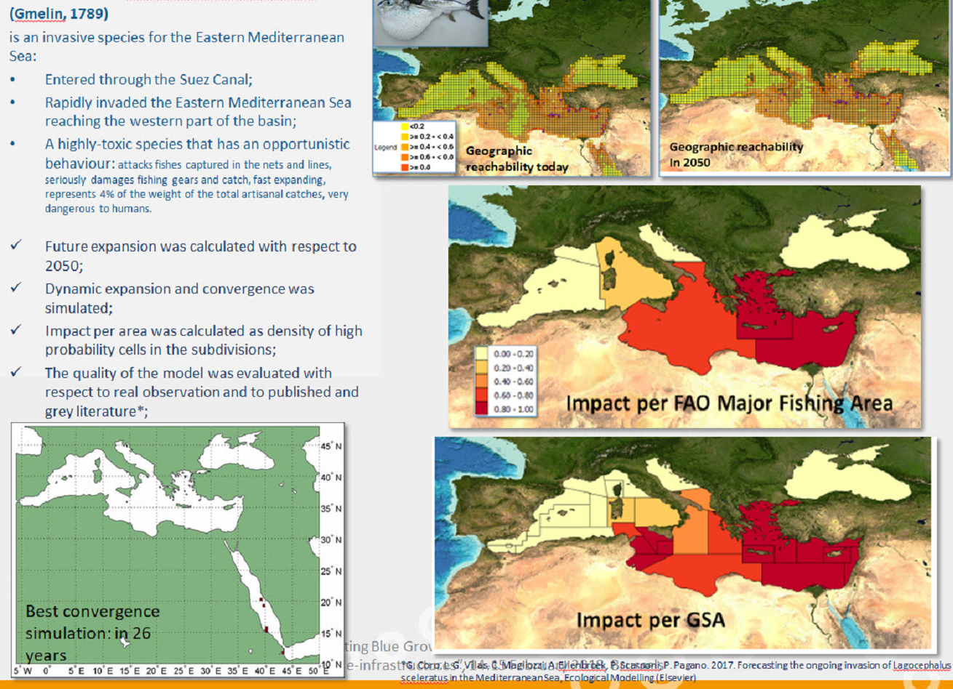
Όπως προκύπτει από τις παραπάνω εικόνες η περιοχή μας θα έχει την μεγαλύτερη αύξηση σε λαγόψαρα στην Μεσόγειο τα επόμενα χρόνια μέχρι το 2050 όπως φαίνονται στις 2 τελευταίες εικόνες που παρουσιάζουν τις επιπτώσεις ανα Γεωγραφικές υποπεριοχές (Impact per GSA – Geographic Sub Areas) και επίσης τις επιπτώσεις στους πληθυσμούς αλιευμάτων σύμφωνα με τον Οργανισμό Τροφίμων και Γεωργίας (FAO Food and Agriculture Organization). Οι κόκκινες περιοχές έχουν την μεγαλύτερη επίπτωση.

